**Dados Gerais**

| **Projeto:** | TesterJosi |
| --- | --- |
| **Cliente:** | TesterJosi/ App escolhida para desafio 08 Lavaqui |
| **Caso de Teste:** | CT001- Validar localidade |
| **Evidência de Teste:** | 001 |
| **Testador:** | Josiane |

**Controle do Documento**

| **Versão** | **Data** | **Autor** | **Observações** |
| --- | --- | --- | --- |
| V1.0 | 25/04 | Josiane |  |
|  |  |  |  |

# Usuário acessa tela de localidade e clica em informar cidade

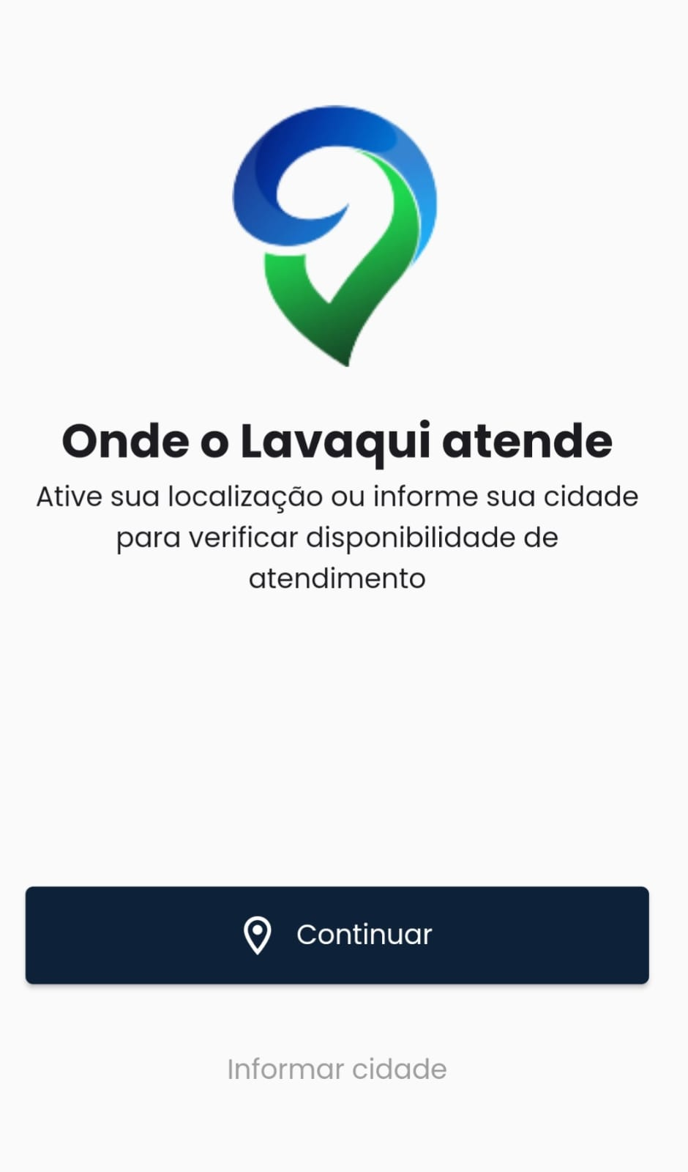

**Usuário insere o Campo Estado: "PA"**

**Usuário insere o Campo Cidade: "Belém"**

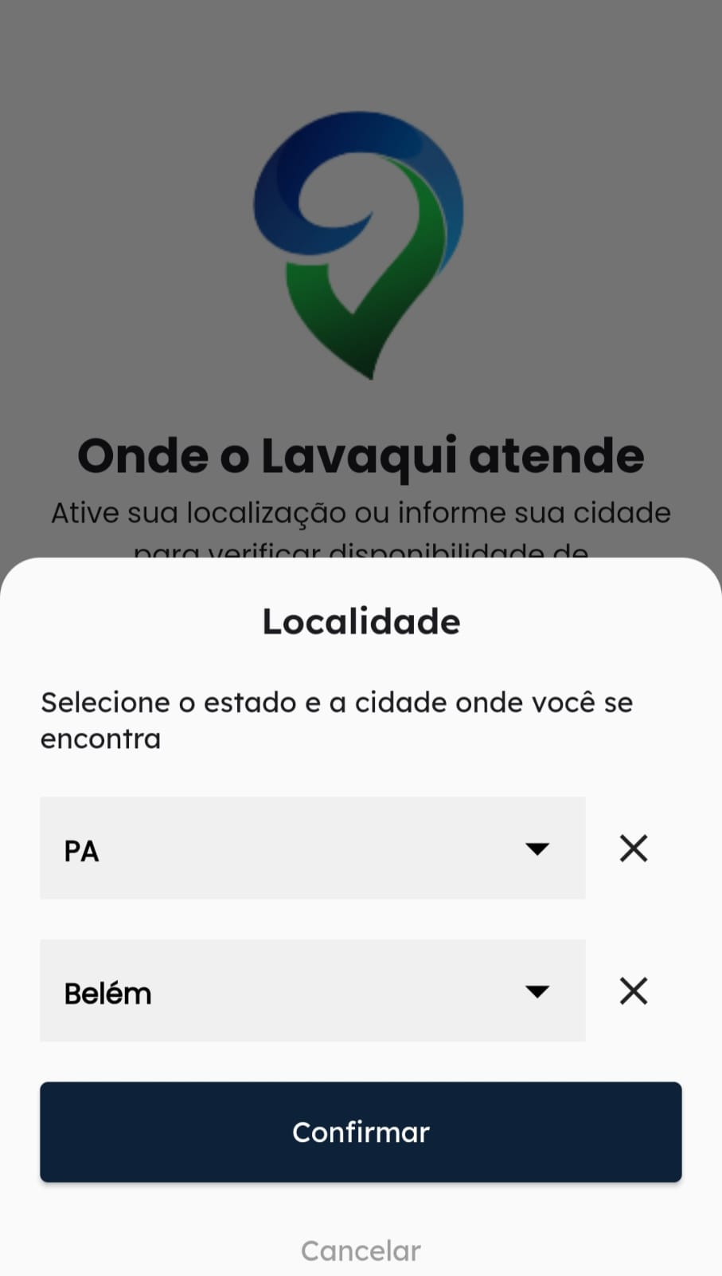

**Usuário clica em confirmar**

**Sistema valida os campos estado e cidade com sucesso**

**Sistema salva no banco**

**Sistema exibe mensagem "Você está em Belém-PA/ O Lavaqui está disponível na sua cidade / É hora de dar ao seu carro o tratamento que ele merece!"**

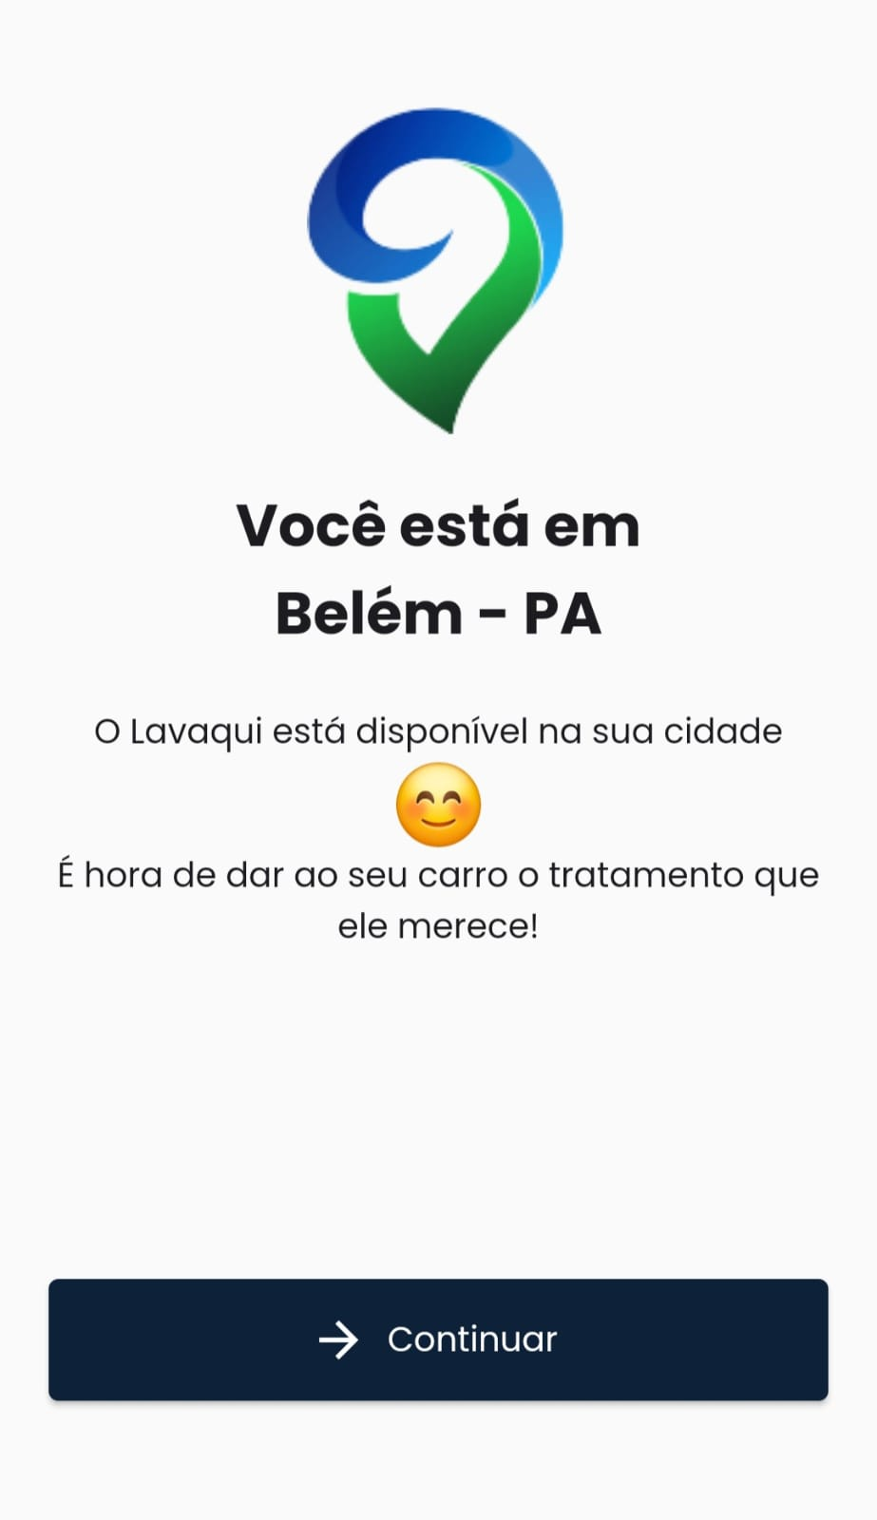

**Dados Gerais**

| **Projeto:** | TesterJosi |
| --- | --- |
| **Cliente:** | TesterJosi/ App escolhida para desafio 08 Lavaqui |
| **Caso de Teste:** | CT-002 Validar Login Usuário |
| **Evidência de Teste:** | 002 |
| **Testador:** | Josiane |

**Controle do Documento**

| **Versão** | **Data** | **Autor** | **Observações** |
| --- | --- | --- | --- |
| V1.0 | 25/04 | Josiane |  |
|  |  |  |  |

# Usuário acessa tela de login do App

# 

# Usuário insere campo Email: "asdf@uorak.com"

# Usuário insere campo Senha: "12345678"

# Usuário clica em entrar

| **Sistema valida os campos email e senha com sucesso**  **Sistema salva no banco**  **Sistema direciona a página incial do App** |  |  |  |
| --- | --- | --- | --- |
|  |  | | |
| **Dados Gerais**   | **Projeto:** | TesterJosi | | --- | --- | | **Cliente:** | TesterJosi/ App escolhida para desafio 08 Lavaqui | | **Caso de Teste:** | CT003- Validar Criar Conta | | **Evidência de Teste:** | 003 | | **Testador:** | Josiane |   **Controle do Documento**   | **Versão** | **Data** | **Autor** | **Observações** | | --- | --- | --- | --- | | V1.0 | 25/04 | Josiane |  | |  |  |  |  |   Usuário acessa tela criar conta |  | | |
| Usuário insere campo Nome Completo: "Asdf Ghh"    Usuário insere campo CPF: "714.490.214-84"    Usuário insere campo Número Telefone: "(11) 11111-11"    Usuário insere campo Melhor email: "asdf@uorak.com"  Usuário insere campo Senha forte: "12345678"    Usuário insere campo Digite Novamente Sua Senha: "12345678"    Usuário seleciona campo Eu concordo com os Termos de uso e Política de privacidade  Usuário clica em cadastrar  Sistema valida os campos nome completo, cpf, número telefone, email, senha forte, digite novamente sua senha e seleção campo eu concordo com os termos de uso e política de privacidade com sucesso Sistema salva no banco  Sistema cadastra Usuário |  | | |
|  |  | | |

|  |  |  |  |
| --- | --- | --- | --- |
|  |  |  |  |
|  |  |  |  |

# Dados Gerais

| **Projeto:** | TesterJosi |
| --- | --- |
| **Cliente:** | TesterJosi/ App escolhida para desafio 08 Lavaqui |
| **Caso de Teste:** | CT004- Validar Cadastrar Veículo |
| **Evidência de Teste:** | 004 |
| **Testador:** | Josiane |

**Controle do Documento**

| **Versão** | **Data** | **Autor** | **Observações** |
| --- | --- | --- | --- |
| V1.0 | 25/04 | Josiane |  |
|  |  |  |  |

# 

Usuário ter acesso a tela cadastrar veículos

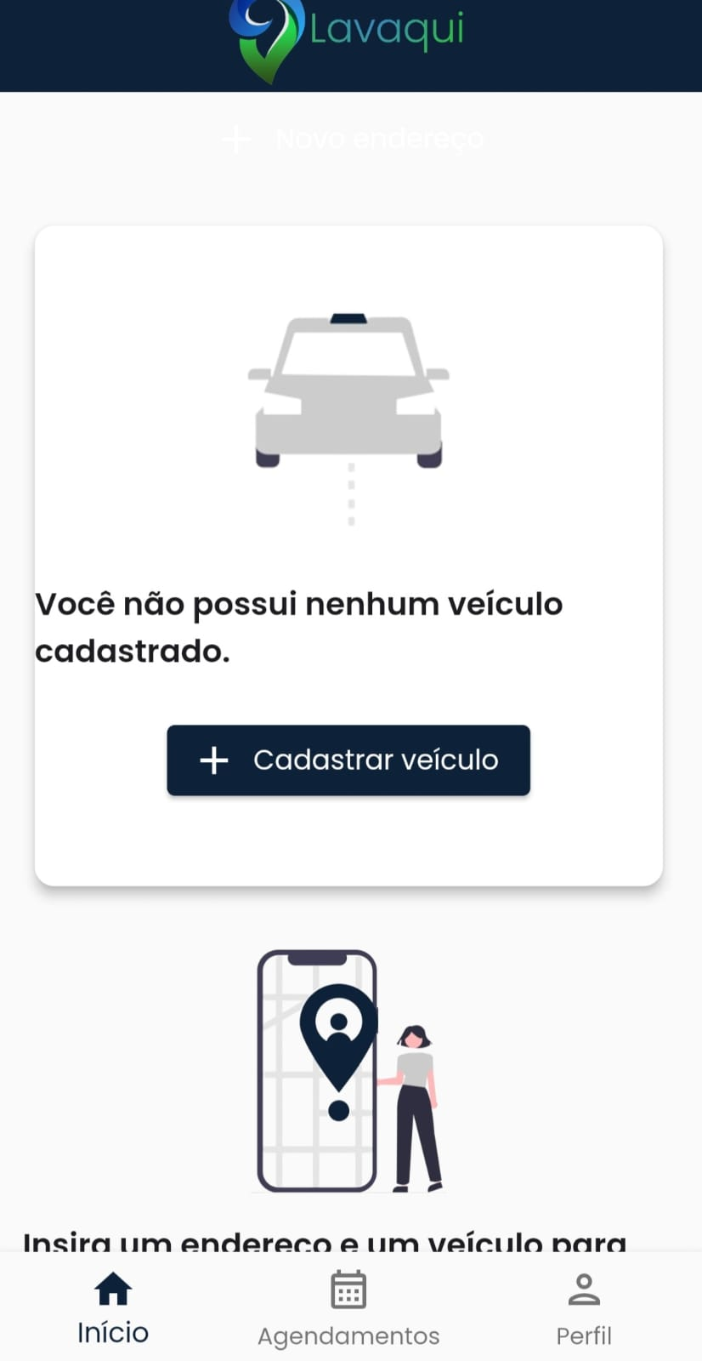

Usuário selecionar campo Tipo de veículo: "Hatch"

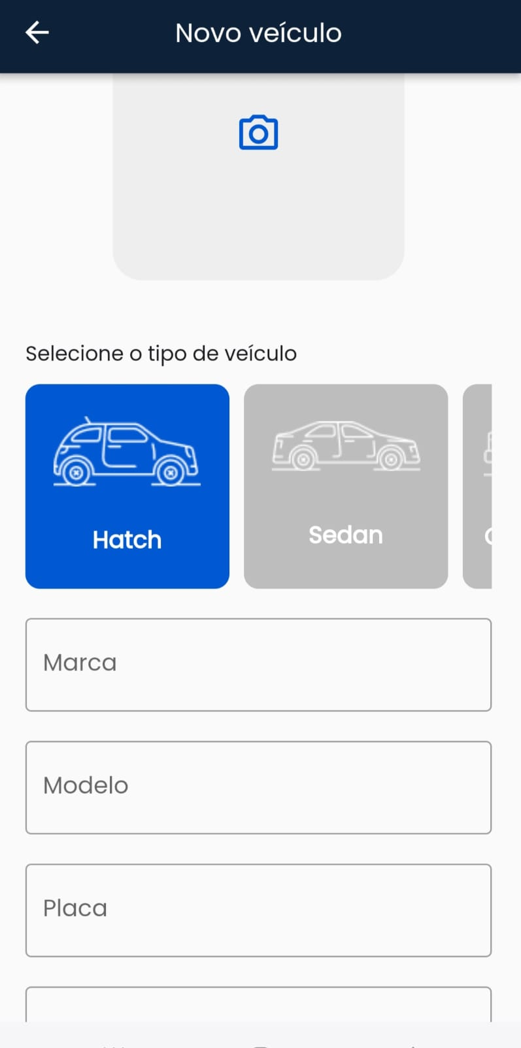

Usuário inserir campo Marca: "Ford"

Usuário inserir campo Modelo: "Escort"

Usuário inserir campo Placa: "JVE-2164"

Usuário inserir campo Cor: "preto"

Sistema valida campos tipo de veículo, marca, modelo, placa, cor e dados do seu veículo com sucesso

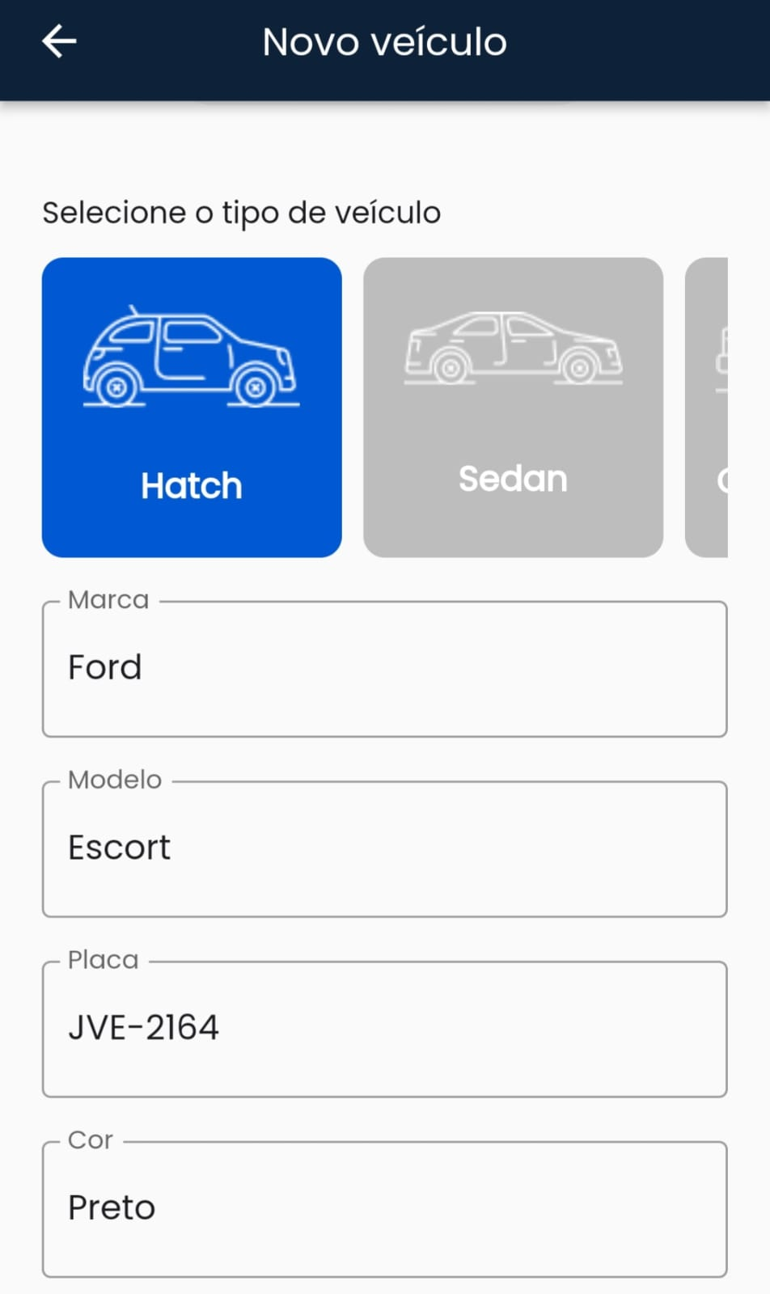

Usuário inserir imagem campo dados do seu veículo: "escolher galeria" "escolher imagem carro"

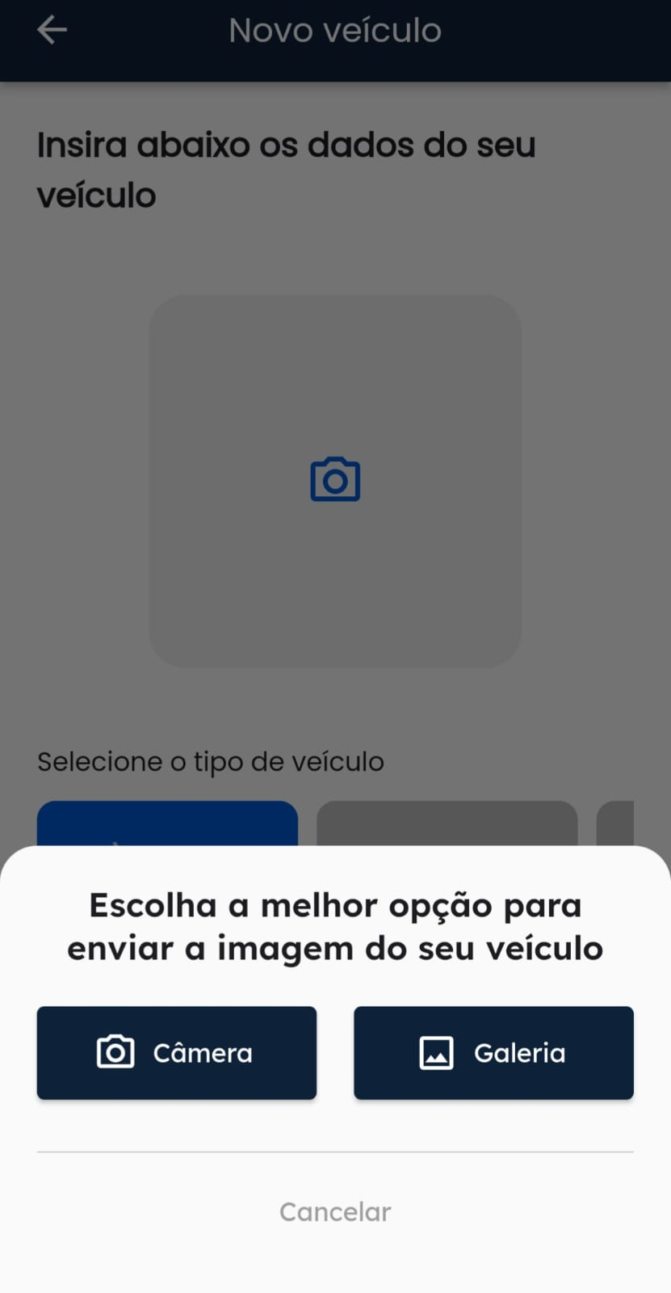 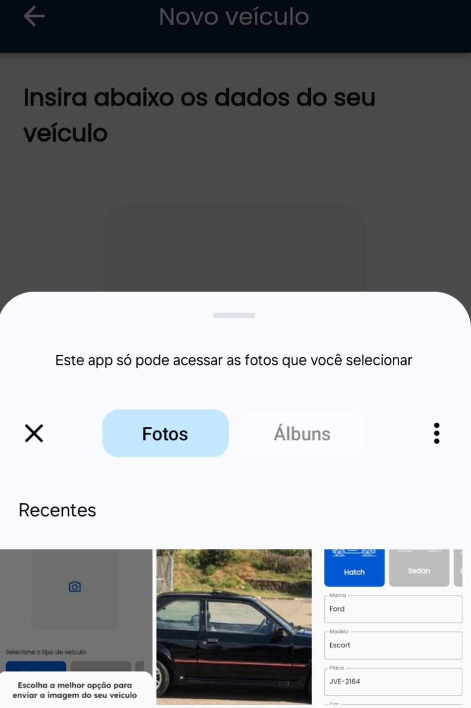

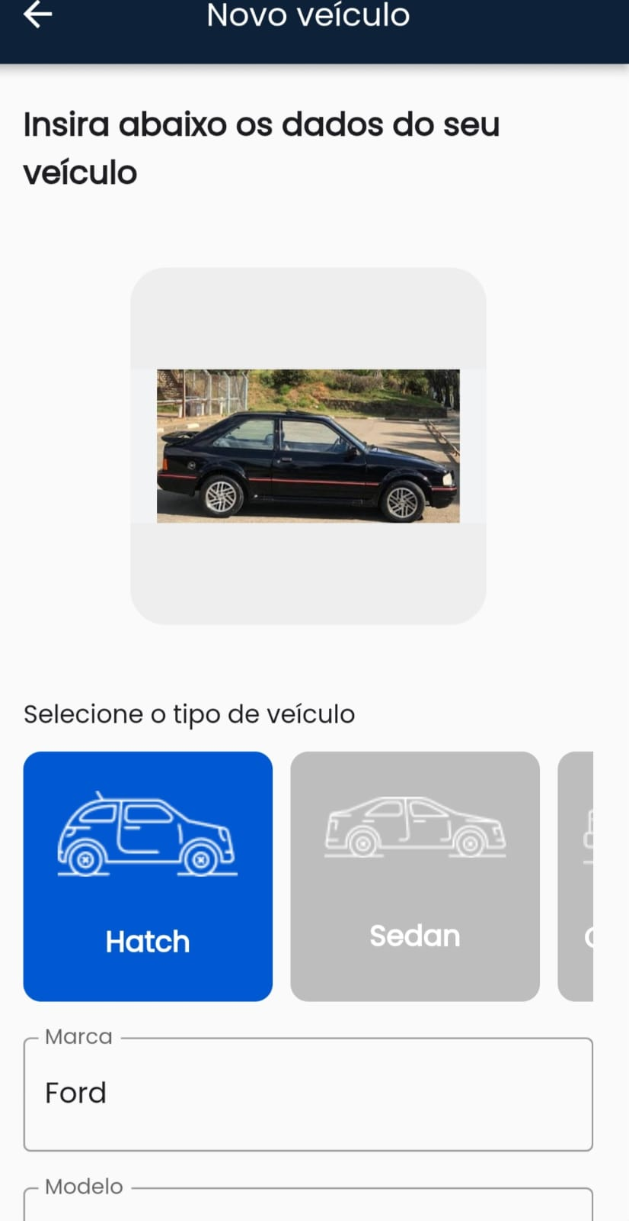

Usuário clicar em salvar

Sistema salva no banco

Sistema cadastra veículo

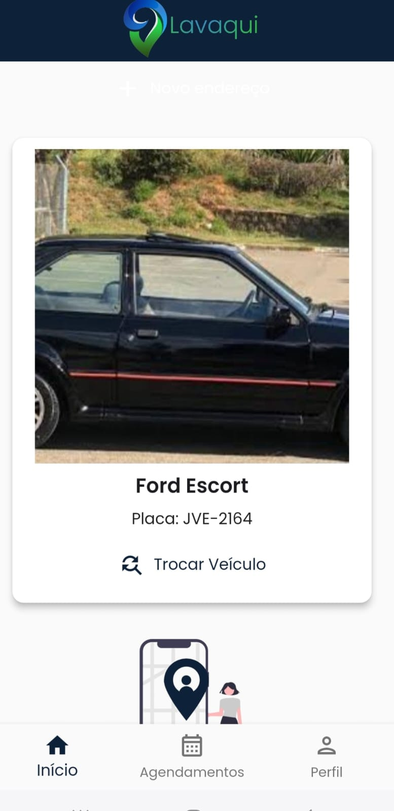

# Dados Gerais

| **Projeto:** | TesterJosi |
| --- | --- |
| **Cliente:** | TesterJosi/ App escolhida para desafio 08 Lavaqui |
| **Caso de Teste:** | CT005- Validar Cadastrar Endereço |
| **Evidência de Teste:** | 005 |
| **Testador:** | Josiane |

**Controle do Documento**

| **Versão** | **Data** | **Autor** | **Observações** |
| --- | --- | --- | --- |
| V1.0 | 25/04 | Josiane |  |
|  |  |  |  |

Usuário tem acesso a tela cadastrar endereço

Usuário insere campo CEP: "66070-420"

Usuário insere campo Logradouro: "Vila Sampaio"

Usuário insere campo Número: "55"

Usuário insere campo Bairro: "Canudos"

Usuário Insere campo Cidade: "Belém"

Usuário insere campo UF: "PA"

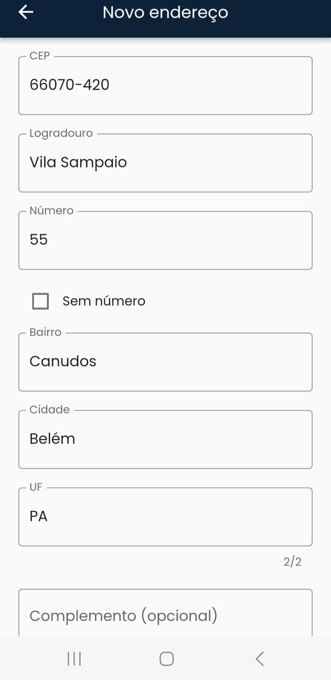

Usuário insere campo Descrição: "Casa"

Usuário clica em salvar

Sistema valida os campos cep, logradouro, número, bairro, cidade, Uf, e descrição com sucesso.

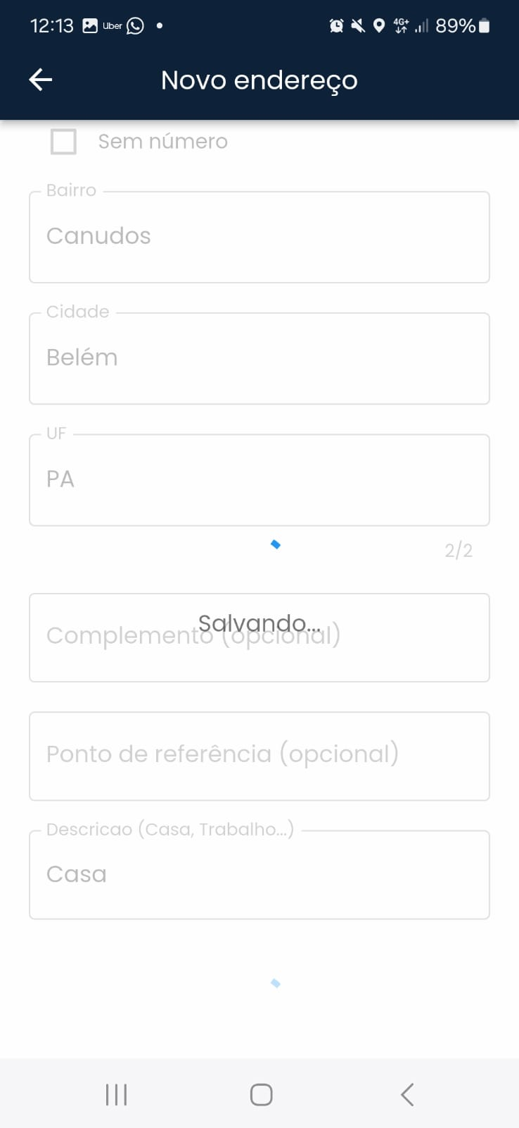

Sistema salva no banco

Sistema cadastra endereço



# Dados Gerais

| **Projeto:** | TesterJosi |
| --- | --- |
| **Cliente:** | TesterJosi/ App escolhida para desafio 08 Lavaqui |
| **Caso de Teste:** | CT-006 Validar campo "E-mail" válido |
| **Evidência de Teste:** | 006 |
| **Testador:** | Josiane |

**Controle do Documento**

| **Versão** | **Data** | **Autor** | **Observações** |
| --- | --- | --- | --- |
| V1.0 | 25/04 | Josiane |  |
|  |  |  |  |

Usuário tem acesso a tela login

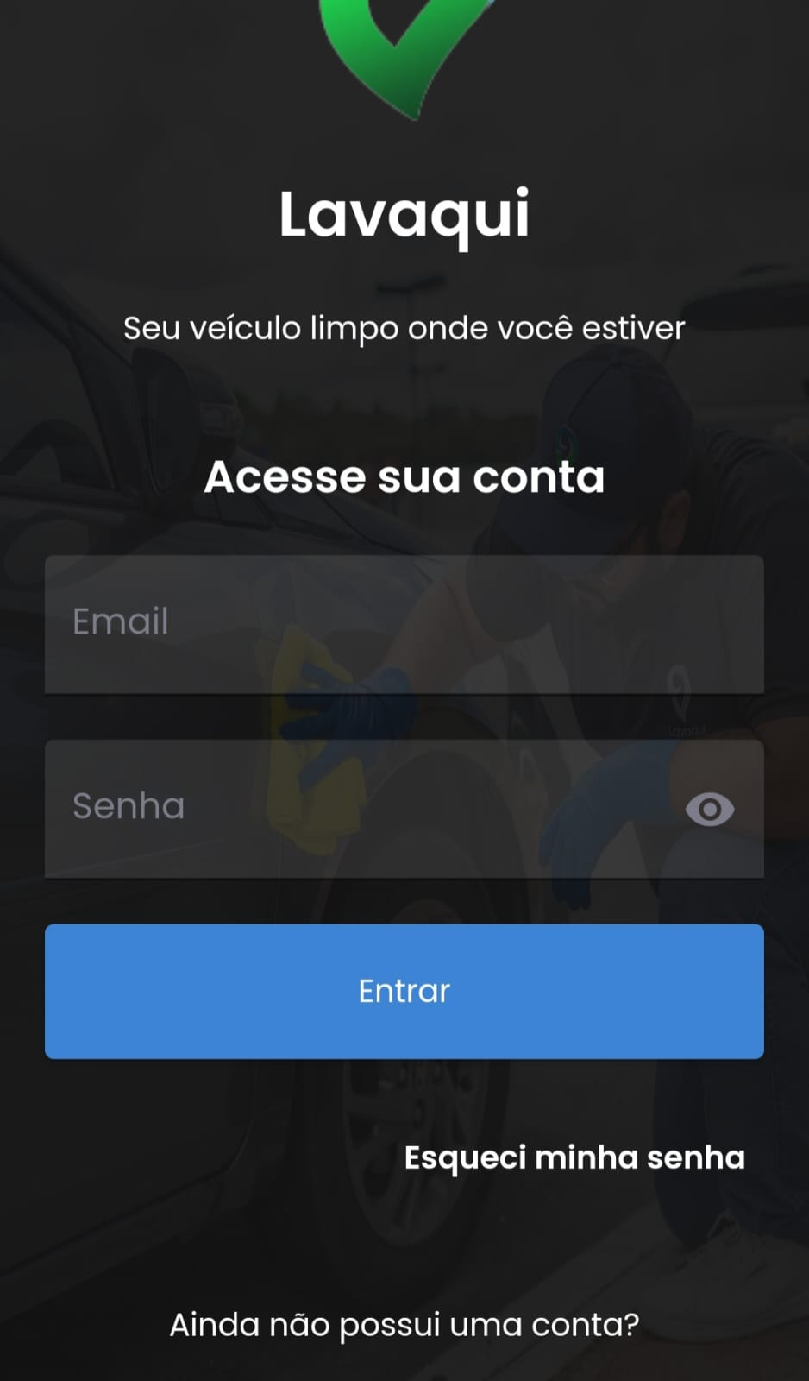

Usuário inserir campo Email: "ggggg@gggggg.com

Usuário inserir campo senha: "12345678"

Usuário clicar em entrar

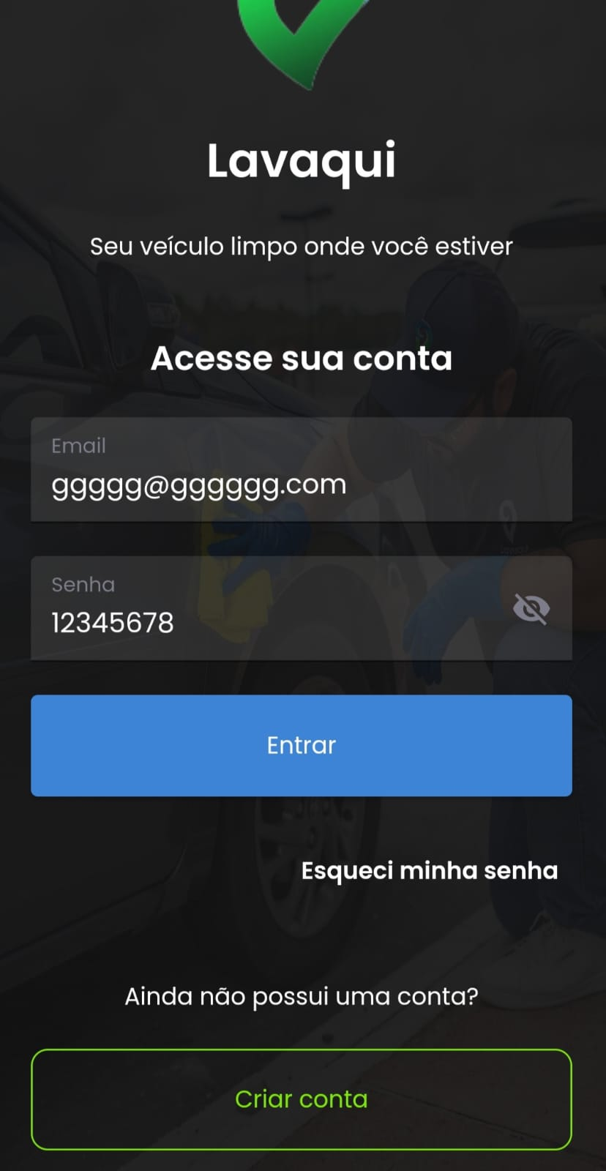

Sistema não valida campo email

Sistema não salva no banco

Sistema não permite email para login

